姓名：肖正 学号：2220204411 专业：智能二班
Matlab上机实验1
熟悉matlab工作环境
向量、矩阵的生成及其基本运算
- 实验目的
初步熟悉matlab工作环境，熟悉命令窗口，学会实验帮助窗口查找信息。
基本掌握matlab向量、矩阵的生成量及其基本运算。
- 实验内容
熟悉matlab平台的工作环境
熟悉matlab的四个工作窗口
向量的生成和运算
矩阵的创建、引用和运算
- 实验步骤
1.熟悉matlab的四个基本窗口
Command windows命令窗口
Workspace工作空间窗口
Command history命令历史记录窗口
Current directory当前目录窗口
2.向量的生成和运算
3.矩阵的创建、引用和预算
(1)命令窗口（command windows）
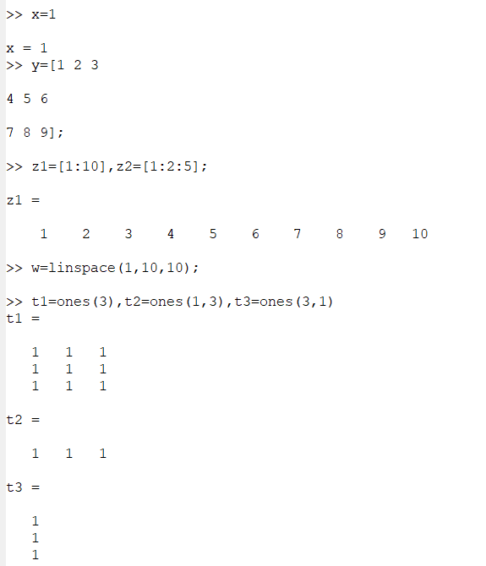
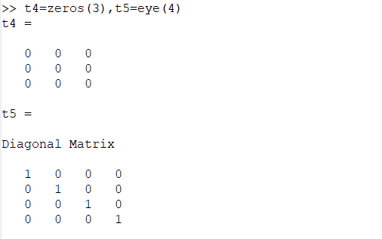
变量=值；变量名由字母开头，后面可跟字母，数字和下短线；大小写字母有区别；不超过31个字符。
分号用于进行当前指令并不输出，逗号连接多个命令语句，冒号多用与向量的遍历。
Linspace（）用于分割向量，默认100等分，可指定等分成相应份数。
Ones（）创建一个值都为1的矩阵，zeros（）创建一个值都为0的矩阵，eye（）创建一个单位阵。
（2）Workspace（工作空间窗口）
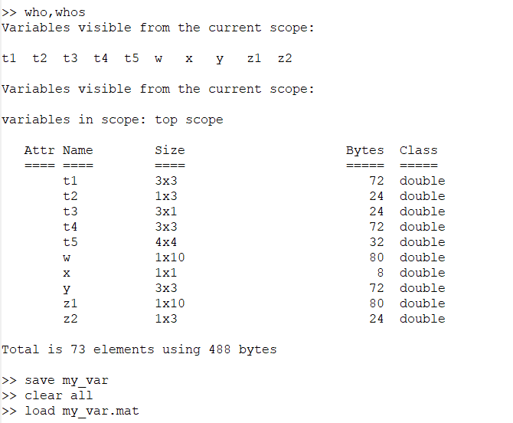
（3）历史命令窗口（Command History）
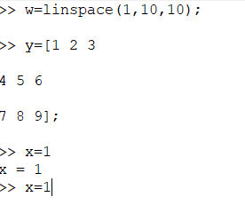
（4）当前目录命令窗口（Current Directory）
1.向量的生成和运算
向量的运算
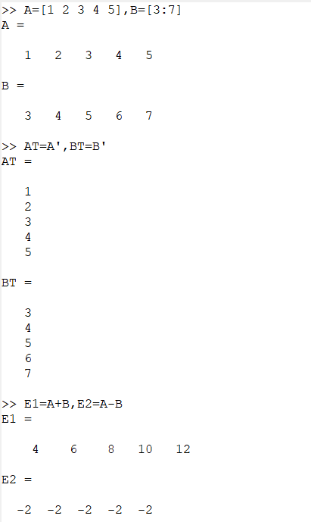
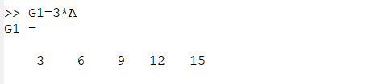
向量的点积和差积的运算
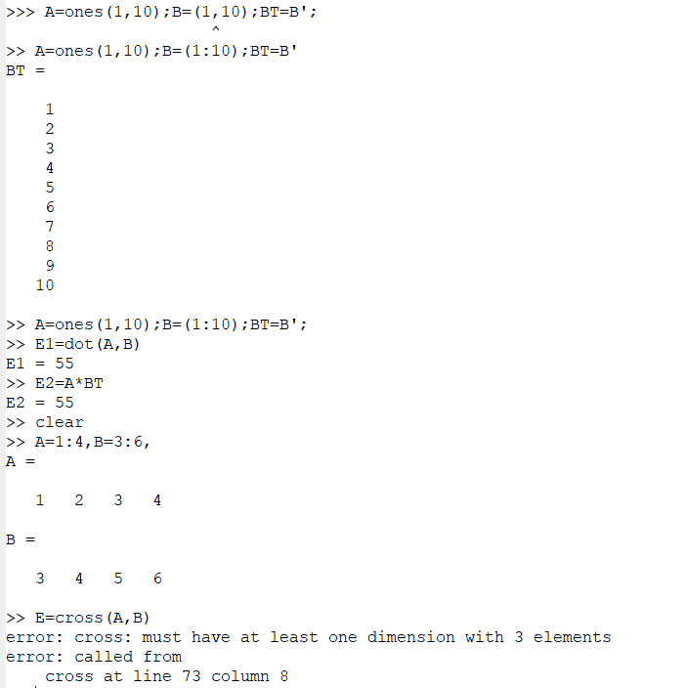
向量的生成
（1）直接输入法（2）冒号表达式发（3）函数法
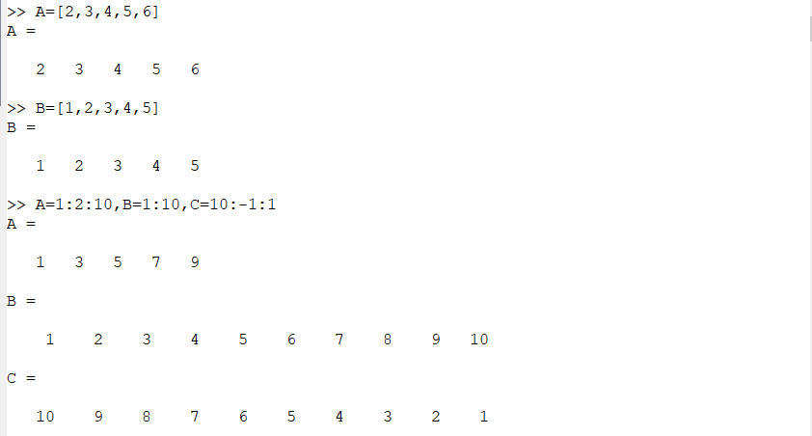
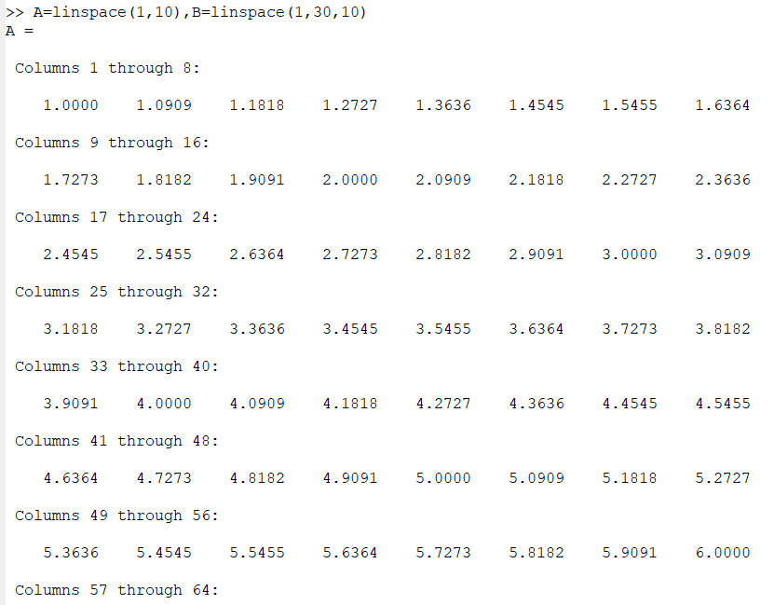
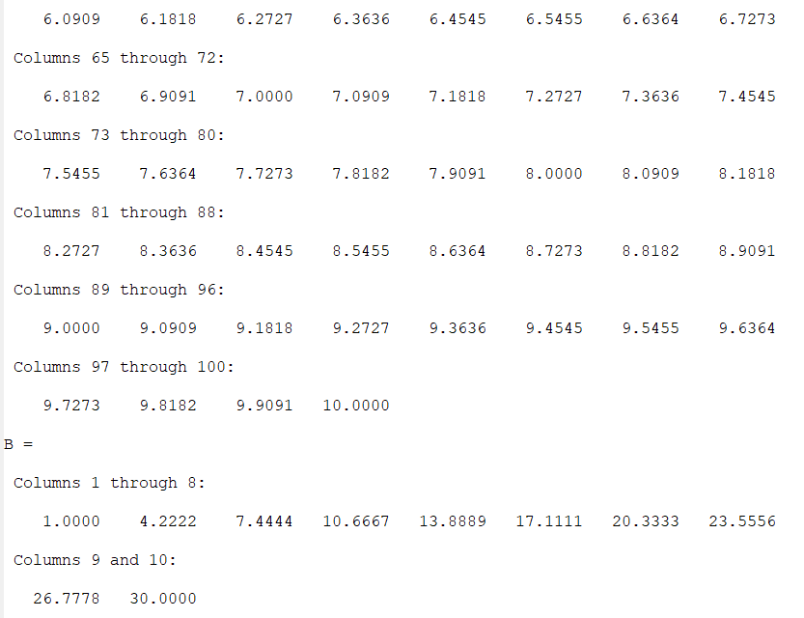
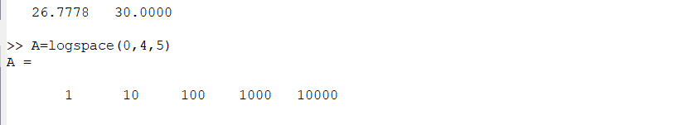
- 矩阵的创建、引用和运算
矩阵的创建和引用
- 直接输入法（2）抽取法
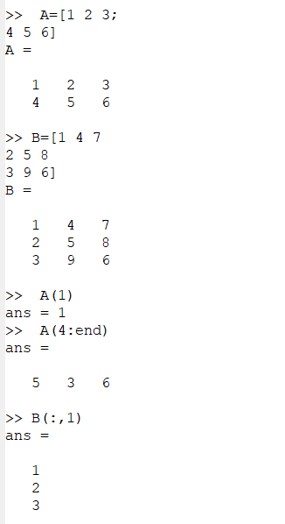
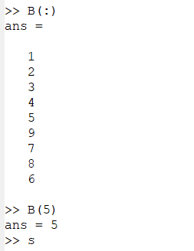
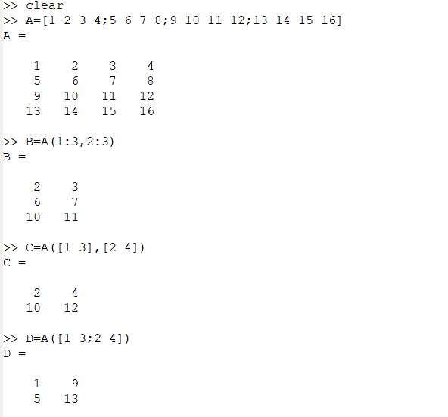
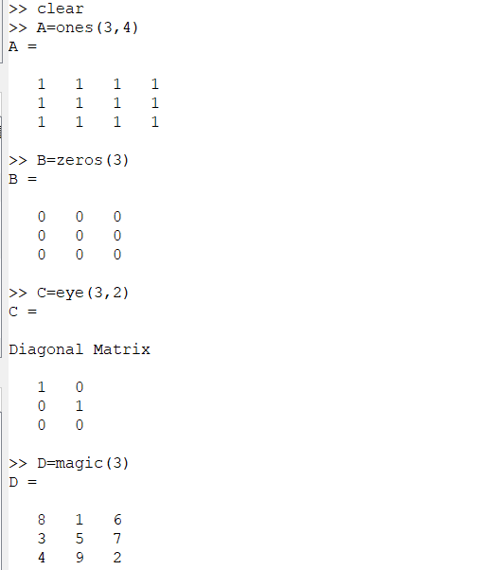
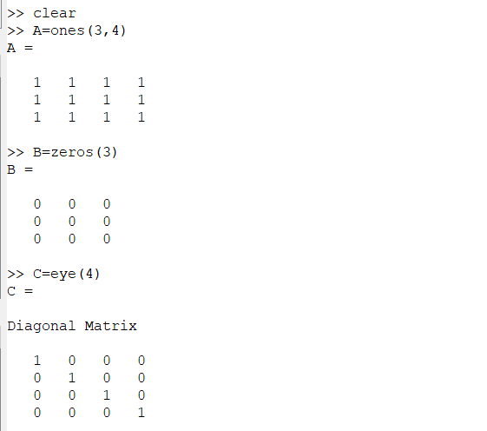
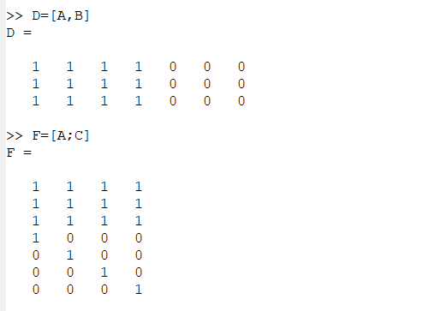
矩阵的运算
- 矩阵的加减、数乘与乘法
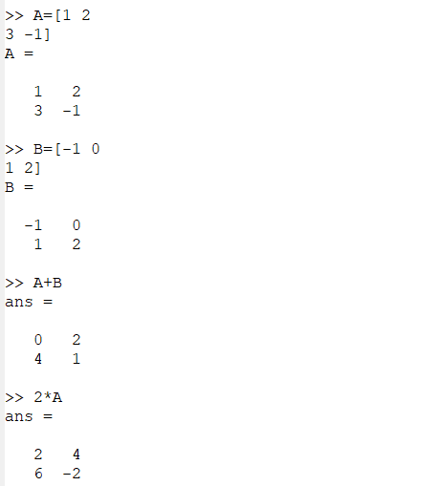
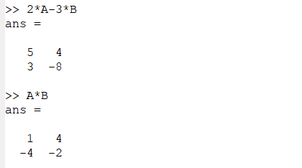
(2)矩阵的逆矩阵
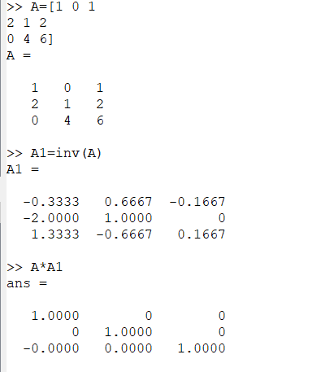
(3)矩阵的除法
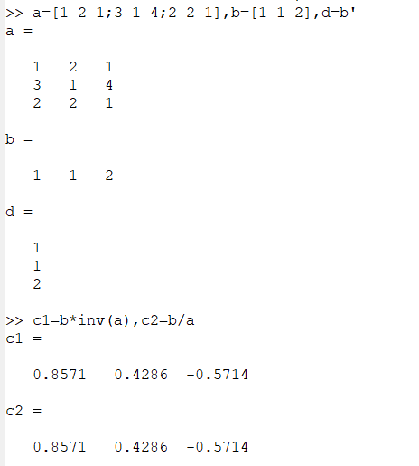
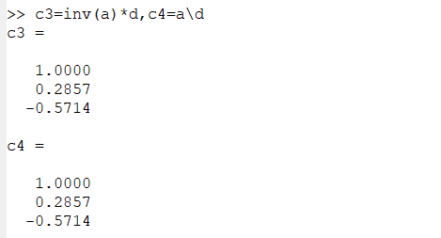
练习
